**ĐỀ THI VÀO LỚP 10 MÔN TOÁN – BẠC LIÊU 2021**

**Câu 1. (4,0 đ)**

a) Rút gọn biểu thức: 

b) Chứng minh rằng:  với 

**Câu 2. (4,0 đ)**

a) Giải hệ pt: 

b) Cho hàm số:  có đồ thị (P) và đường thẳng (d): . Vẽ đồ thị (P) và tìm tọa độ giao điểm của (P) với đường thẳng (d) bằng phép tính.

**Câu 3. (6,0 đ)**

Cho phương trình: (1)

a) Giải pt (1) với m=-3.

b) Chứng tỏ pt (1) luôn có nghiệm với mọi số thực m.

c) Tìm m để pt có hai nghiệm phân biệt  là độ dài hai cạnh góc vuông của một tam giác vuông có độ dài đường cao ứng với cạnh huyền là .

**Câu 4. (6,0 đ)**

Cho đường tròn (O;R) và đường thẳng d không đi qua O cắt (O) tại hai điểm A; B. Trên tia đối của tia BA lấy điểm M; qua M kẻ hai tiếp tuyến MC; MD với đường tròn (O) ( C; D là các tiếp điểm). Gọi H là trung điểm của AB.

a) Chứng minh tứ giác OMCH nội tiếp.

b) OM cắt đường tròn (O) tại I và cắt CD tại K. Chứng minh 

c) Đường thẳng qua O vuông góc với OM, cắt tia MC và MD lần lượt tại P và Q. Tính độ dài OM theo R sao cho diện tích tam giác MPQ nhỏ nhất.

**HƯỚNG DẪN GIẢI**

**Câu 1.**

**a) Rút gọn biểu thức: **



**b) Chứng minh rằng:  với **



Vậy ** với **

**Câu 2.**

**a) Giải hệ pt: **

 Vậy 

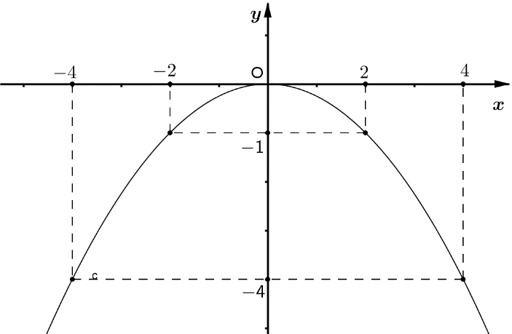**b) Cho hàm số:  có đồ thị (P) và đường thẳng (d): . Vẽ đồ thị (P) và tìm tọa độ giao điểm của (P) với đường thẳng (d) bằng phép tính.**

+ Vẽ (P):

|  |  |  |  |  |  |
| --- | --- | --- | --- | --- | --- |
| X | -4 | -2 | 0 | 2 | 4 |
|  | -4 | -1 | 0 | -1 | -4 |

+ Hoành độ giao điểm của (P) và (d) là nghiệm của pt:



Với x=2 ta được y=-1; với x=-4 ta được y=-4.

Vậy tọa độ giao điểm của (P) và (d) là :  và 

**Câu 3. Cho phương trình: (1)**

**a) Giải pt (1) với m=-3.**

Khi m=-3 pt (1) trở thành : . Vì 1+1+(-2)=0 nên pt có hai nghiệm 

**b) Chứng tỏ pt (1) luôn có nghiệm với mọi số thực m.**

Ta có:  với mọi m

Vậy pt (1) luôn có nghiệm với mọi số thực m.

**c) Tìm m để pt có hai nghiệm phân biệt  là độ dài hai cạnh góc vuông của một tam giác vuông có độ dài đường cao ứng với cạnh huyền là .**

Theo câu b ta có: 

Pt (1) có có hai nghiệm phân biệt  là độ dài hai cạnh góc vuông của một tam giác vuông 

Mặt khác tam giác vuông có đường cao ứng với cạnh huyền  nên áp dụng hệ thức  ta có: 

. Đối chiếu điều kiện ta được m=1 thỏa mãn yêu cầu bài toán.

Vậy m=1 là giá trị cần tìm.

**Câu 4. (6,0 đ)**

Cho đường tròn (O;R) và đường thẳng d không đi qua O cắt (O) tại hai điểm A; B. Trên tia đối của tia BA lấy điểm M; qua M kẻ hai tiếp tuyến MC; MD với đường tròn (O) ( C; D là các tiếp điểm). Gọi H là trung điểm của AB.

**a) Chứng minh tứ giác OMCH nội tiếp.**

Vì H là trung điểm của dây cung AB nên 

Ta có:  nên tứ giác OMCH nội tiếp.

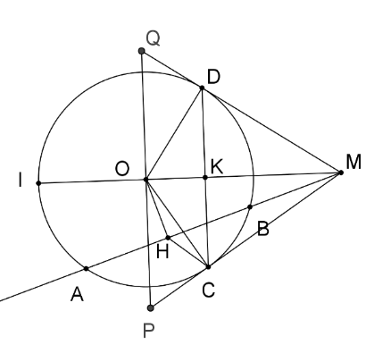

**b) OM cắt đường tròn (O) tại I và cắt CD tại K. Chứng minh **

Tam giác ODM vuông tại D (vì ). Mặt khác:(t/c hai tiếp tuyến cắt nhau); OM là đường trung trực của đoạn thẳng CD. Trong tam giác vuông ODM áp dụng hệ thức  ta có: .

**c) Đường thẳng qua O vuông góc với OM, cắt tia MC và MD lần lượt tại P và Q. Tính độ dài OM theo R sao cho diện tích tam giác MPQ nhỏ nhất.**

Theo t/c hai tiếp tuyến cắt nhau ta có MO là tia phân giác của góc PMQ, mặt khác  nên tam giác PMQ cân tại M.

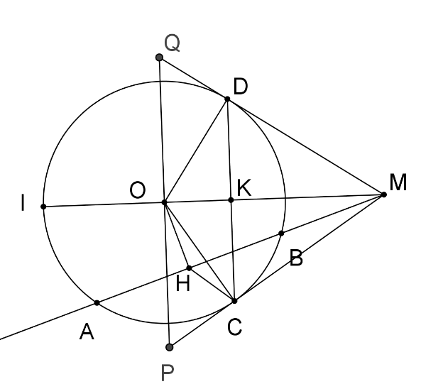Ta có . Trong tam giác vuông OMQ ta có:



Áp dụng bất đẳng thức Cô si :



. Dấu “=” xảy ra .

Vậy  đạt giá trị nhỏ nhất .